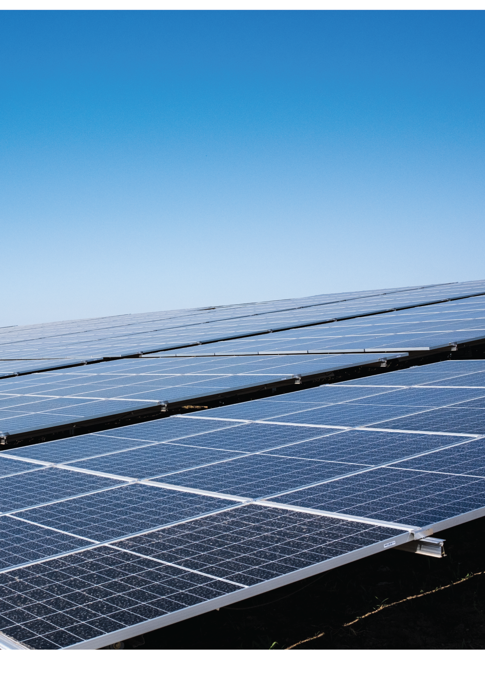



Cliente:
[cliente_nome]

[cliente_cidade] [cliente_estado]

Proposta do Sistema Fotovoltaico
[potencia_kwp] kWp

Somos uma empresa especializada no desenvolvimento de soluções de energia fotovoltaica para residências, empresas, indústrias e agronegócios.
CONHEÇA A ENERGIA LIMPA S. A.

Nosso comprometimento é o de garantir a produção de energia e performance do seu sistema e oferecer a você e ao seu negócio soluções exclusivas de financiamento.

Tudo para viabilizar a implementação do seu sistema fotovoltaico, sendo todo o processo conduzido pela “VIX CONSULTORIA & EFICIÊNCIA ENERGÉTICA, inclusive junto à distribuidora de energia.

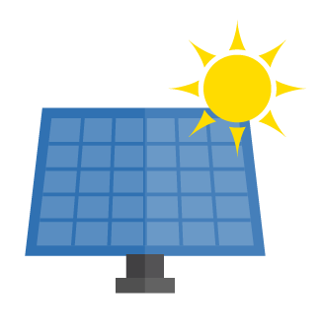

+ de 10
Sistemas
homologados
500 KWp
de potência
instalada
Presente
em
2 Estados

SUA PROPOSTA INCLUI

Dimensionamento do sistema, com proposta inicial do projeto

Importação de equipamentos e logística de entrega

Instalação do sistema fotovoltaico e do sistema de monitoramento

Desenvolvimento do projeto de engenharia

Ativação do sistema, comissionamento e testes de performance

Instalação de software de Gestão de balanço energético

Agendamento de vistoria junta à concessionária

CASES DE SUCESSO

Tinbol tintas – ( Vitória ES )

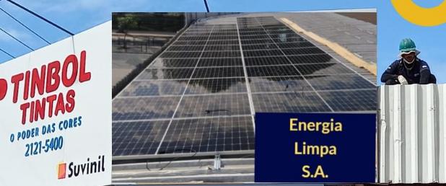
Potência: 50.2KWp, Produção anual: 82.000kWh

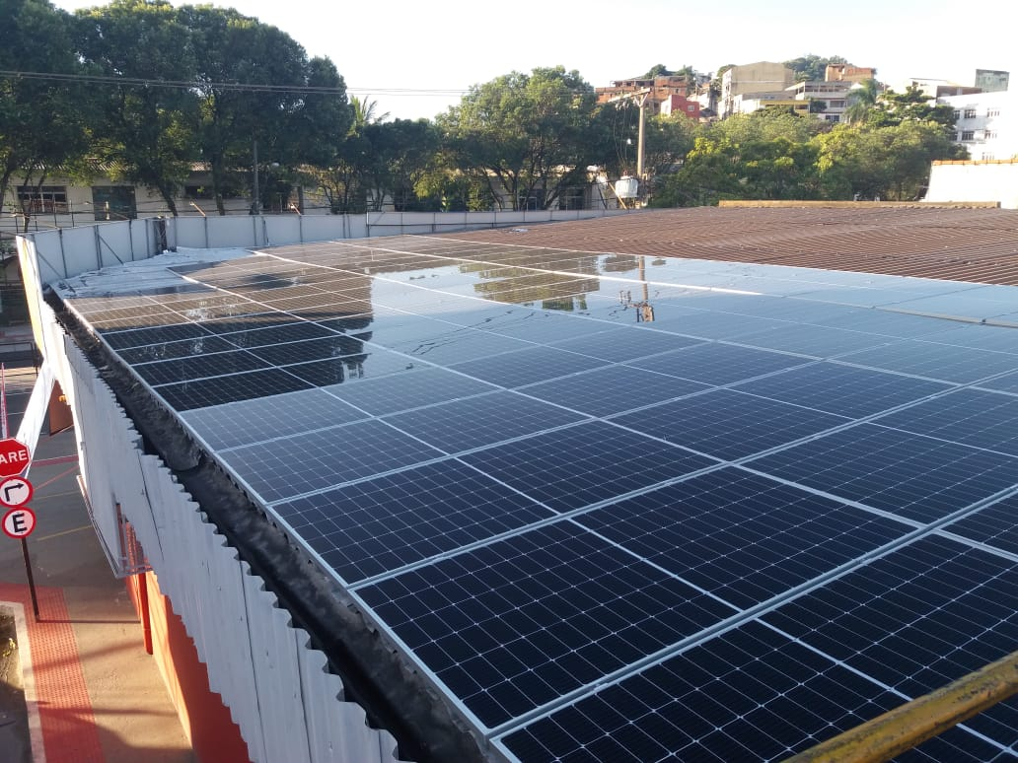

Pedro Gabarini – Pedro Canário - ES

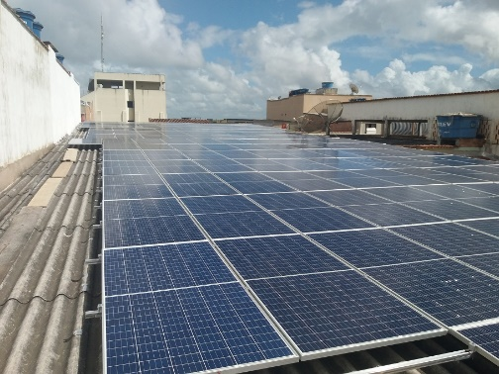
Potência: 52.5KWp, Produção anual: 85.000kWh

VITÓRIA FARMES – (Rede FARMES – Vitória - ES )

Potência: 44.2KWp, Produção anual: 65.000kWh
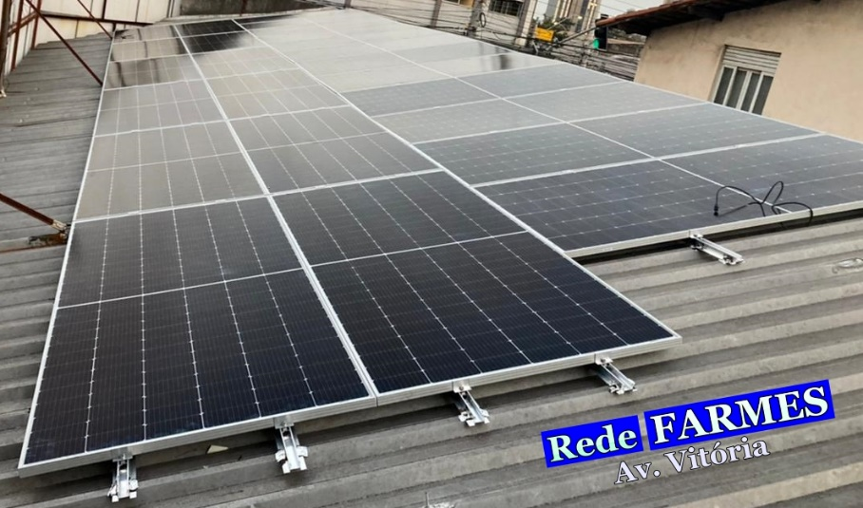

FARMASERRA (Rede FARMES – Serra - ES )

Potência: 50.15KWp, Produção anual: 80.000kWh
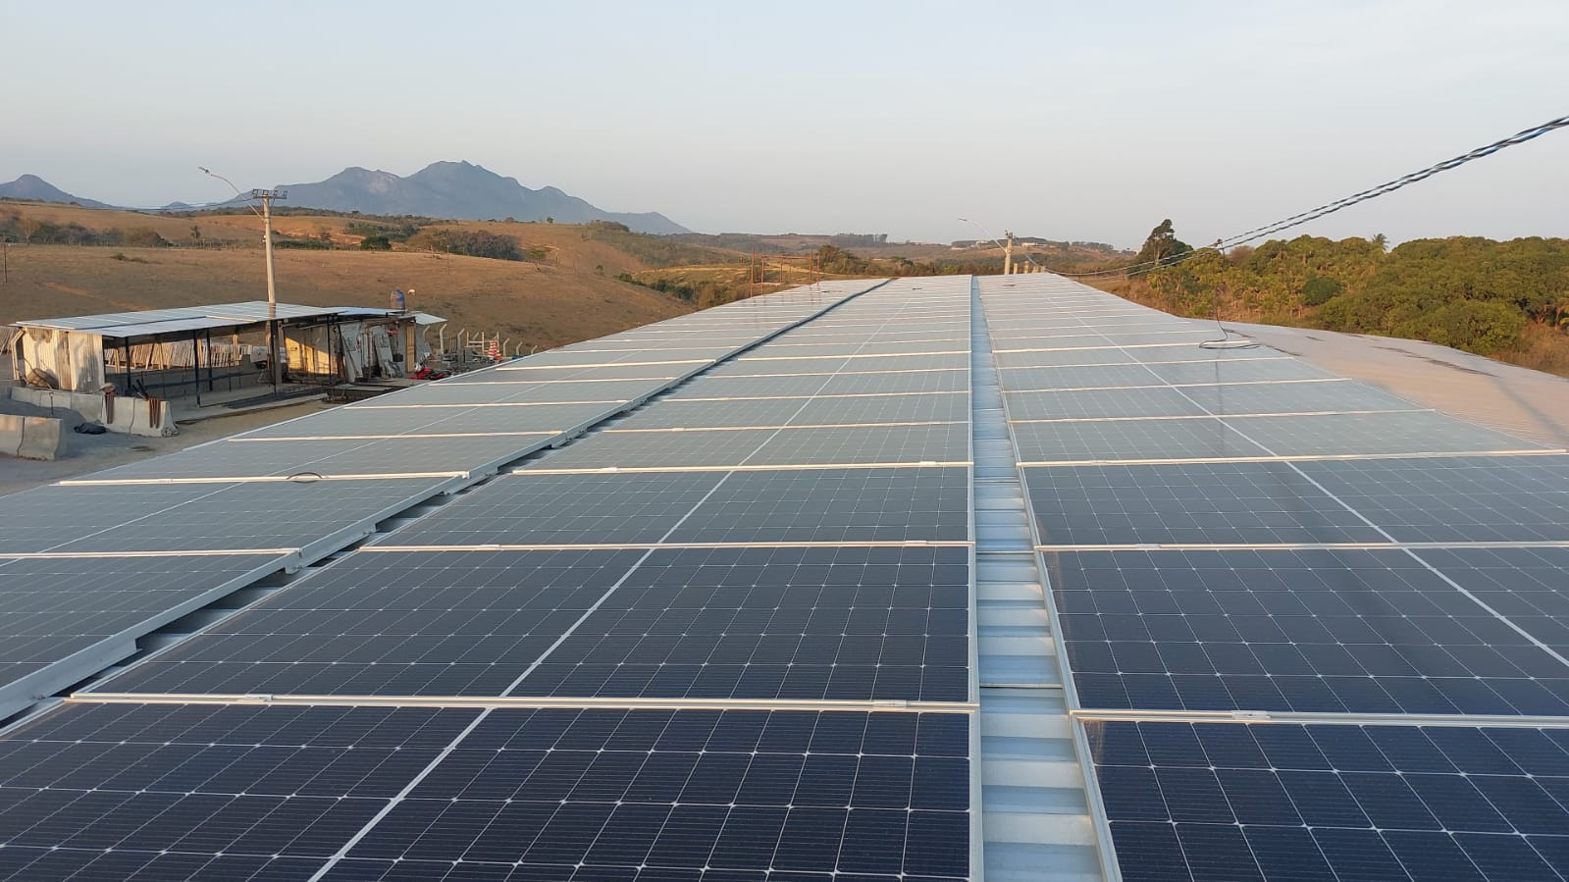

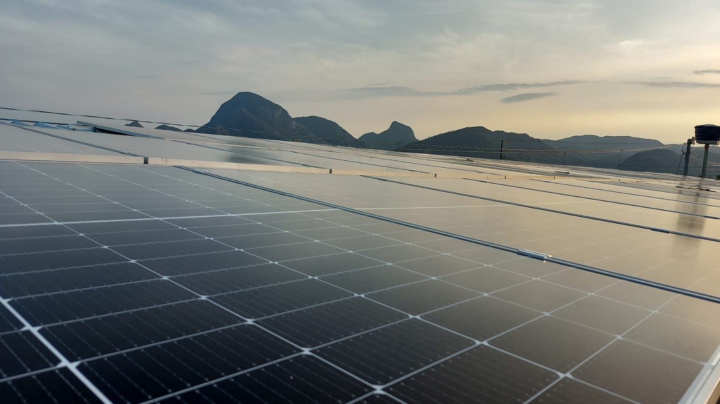

ENERGIA FOTOVOLTAICA

COMO FUNCIONA?
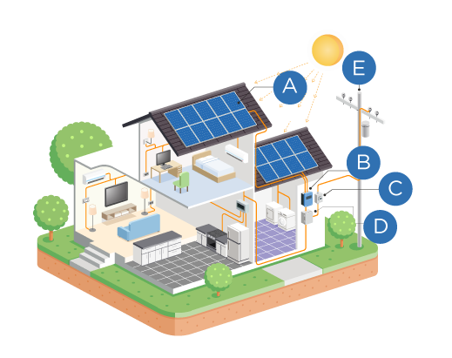

Painéis Solares: Os painéis instalados no telhado captam a energia do Sol e a transformam em energia elétrica.

Inversor: Converte a energia elétrica gerada pelos painéis em um formato idêntico ao fornecido pela distribuidora de energia.

Quadro de Distribuição: A energia é conectada ao quadro de distribuição para que possa ser utilizada em qualquer equipamento interno.

Medidor de Energia Bidirecional: O medidor de energia bidirecional mede tanto o consumo do local como a energia injetada na rede.

Rede de Distribuição: Absorve qualquer excedente de energia injetada e fornece energia à noite e nos momentos de geração baixa.

REGULAMENTAÇÃO NO BRASIL
A Resolução Normativa da ANEEL nº 482/2012 tornou obrigatório o sistema de compensação de créditos, também conhecido como net metering. Assim, o usuário que desejar gerar sua própria energia pode injetar todo o excedente na rede elétrica e gerar créditos.

A Resolução Normativa da ANEEL nº 687/2015 definiu dois novos modelos de utilização da energia fotovoltaica.

Um dos modelos é denominado geração compartilhada, onde a usina principal é construída em um local e a energia produzida pode ser utilizada remotamente em outras unidades consumidoras, desde que estejam na mesma concessão. Os créditos de energia gerados são válidos por até 60 meses. Há ainda a possibilidade de o consumidor utilizar esses créditos em outras unidades (desde que as unidades consumidoras estejam na mesma área de concessão e sejam do mesmo titular).

DIFERENCIAIS ENERGIA LIMPA S.A.

SOLUÇÕES FINANCEIRAS

FINANCIAMENTOS
Temos parcerias com diversos bancos como Santander, BV Financeira, Sol Fácil, Unicred, AFBNDES, OAB, fundos nacionais e internacionais, dentre outros.

Faça uma análise da sua taxa real com a gente.

GARANTIAS INCLUSAS
ENERGIA LIMPA S.A. | MÓDULOS FOTOVOLTAICOS
INSTALAÇÃO 1 ANO | EQUIPAMENTO 12 A 15 ANOS  PERFORMANCE 25 ANOS

INVERSORES
INVERSORES 7 A 10 ANOS
MICROINVERSORES 12 ANOS
OBS: Após 1 ano de instalação, a garantia dos equipamentos é de responsabilidade dos fabricantes.

FORNECEDORES
Para maximizar a qualidade de geração e vida útil do sistema, trabalhamos apenas com os principais líderes do segmento mundial, listados como TIER 1 na classificação Bloomberg.
Alguns dos nossos fornecedores:

MÓDULOS
FOTOVOLTAICOS:



MONITORAMENTO DA GERAÇÃO DE ENERGIA
INVERSORES:
Mensalmente, você receberá um relatório de acompanhamento da sua geração e do seu consumo energético, bem como alertas imediatos caso a sua geração ou consumo não estejam compatíveis com o dimensionado para o seu sistema.

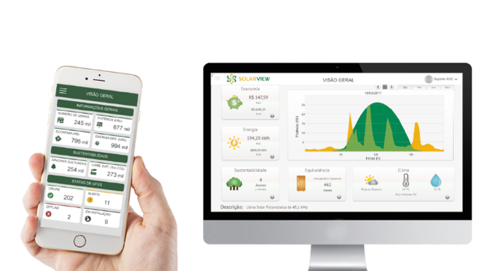

COMO É GERADA SUA CONTA
Nós calculamos a sua média de consumo energético mensal e, por meio de um software de engenharia, o número de placas necessárias para suprir a sua demanda.

DIMENSIONAMENTO DO SISTEMA
O sistema foi dimensionado baseando-se em análise das imagens por satélite e adotando-se como premissa que a área disponível é adequada para a instalação.

[area_util] m²
ÁREA ÚTIL
[geracao_mensal_kwh] kWh/mês
GERAÇÃO ESTIMADA
[potencia_kwp] kWp
POTÊNCIA PROPOSTA

PRINCIPAIS EQUIPAMENTOS E SERVIÇOS INCLUSOS
 | ITEM | MODELO | QUANTIDADE
 | Módulos fotovoltaicos | [modulo_modelo] [modulo_potencia_w] Wp | [modulo_qtde]
 | Inversor(es)  Bateria(s) | [inversor_modelo] [inversor_potencia_w] W  [bateria_modelo], [bateria_potencia_w] | [inversor_qtde]  [bateria_qtde]

CRONOGRAMA
Iremos cuidar de todo o processo do início ao fim.

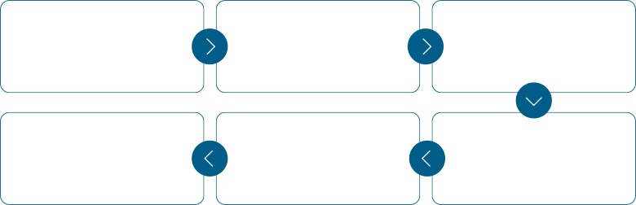
Aprovação da Proposta Comercial
Validação do projeto pela engenharia
DIA D: Assinatura do contrato e pagamento da primeira parcela ou quitação
D+30 dias: Encomenda dos equipamentos, recebimento e preparação da infraestrutura do local
D+45 dias: Montagem do sistema fotovoltaico
D+60 dias: Testes do sistema e homologação na distribuidora de energia

ANÁLISE FINANCEIRA DO INVESTIMENTO
Somos seu provedor completo de energia solar. Além dos equipamentos, nossa proposta inclui todos os materiais, seguros e mão de obra da instalação. Quando comparado a qualquer outra aplicação de baixo risco, é nítida a vantagem de um sistema fotovoltaico. A análise abaixo é específica para seu investimento de R$ [preco_venda].

PAYBACK [payback]

À vista
R$ [preco_venda]
CONDIÇÕES COMERCIAIS

FORMAS DE PAGAMENTO

VALIDADE
ACEITE DA PROPOSTA
Emissão da Proposta: 11/08/2026
Esta proposta é válida em todos seus termos por 10 dias corridos contados a partir da data de envio.

FORMA DE PAGAMENTO

 | INVESTIMENTO
 |  | À vista | R$ [preco_venda]

CARTÃO
Opção 1: Entrada de R$ [0,00] em 6 parcelas S/Juros
Opção 2: Entrada de R$ [0,00] em 12 parcelas C/Juros 2,5% a.m.
Opção 3: Entrada de R$ [0,00] em 18 parcelas C/Juros 2,5% a.m.
[cliente_cidade] [cliente_estado], em 11 de agosto de 2026.

VIX Consultoria & Eficiência Energética
[cliente_nome]

_____/_____/______

________________________________________________

Aceite da Proposta:

NOSSO ENDEREÇO

Av. Coronel José Martins de Figueiredo, n. 38- Maruípe, Vitória ES

